我校领导班子大调整
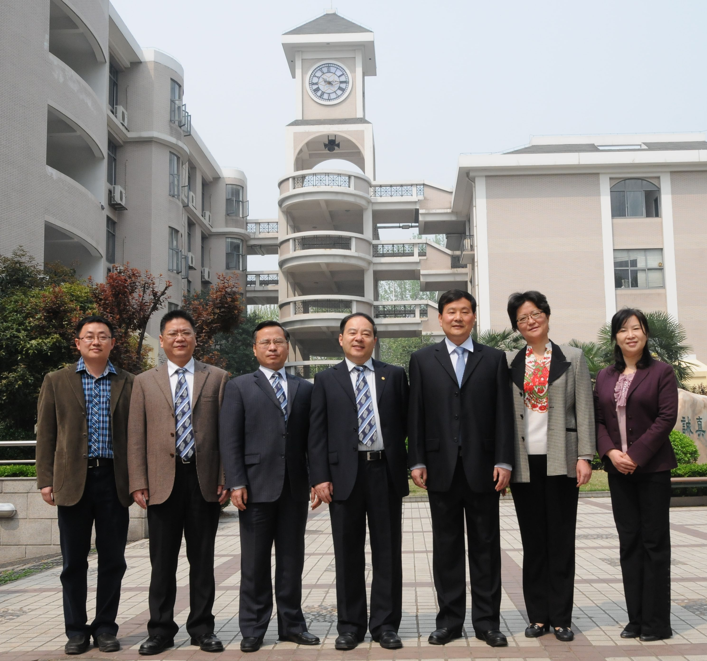
2012年3月，南京市教育局对各直属学校领导班子进行了大调整。原我校党委书记刘前树同志调任中共南京外国语学校委员会书记，教学副校长蒋桂林同志调任南京市第一中学副校长，教学处主任朱焱同志调任南京市建宁中学校长。与此同时，原中共南京市中华中学委员会书记沈方晓同志调任我校党委书记，原南京市第一中学副校长肖立荣同志调任我校教学副校长。
调整后，我校领导班子的分工也相应作了些调整。邹正同志任校长，全面主持学校工作，兼任金陵中学河西分校董事会董事长、金陵汇文学校校长；沈方晓同志任校党委书记，分工负责党委和后勤服务处；丛一冰同志任副校长，分工负责教科研室、协助管文科教学；田国生同志任副校长，分工负责教学保障处和校务办公室；肖立荣同志任副校长，分工负责教学工作处；夏广平同志任副校长，分工负责学生工作处、国际部。丁萍同志任党委副书记兼纪委书记，兼任办公室主任。

